ЗАДАНИЕ №1

1. Создать виртуальную машину VirtualBox Windows.

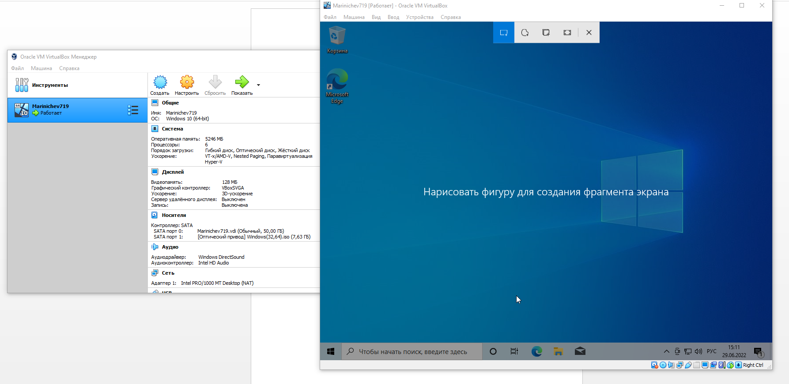

Рисунок . Созданная виртуальная машина с ОС Windows 10.

1. На виртуальной машине создать пользователя администратора и пользователя без подобных прав

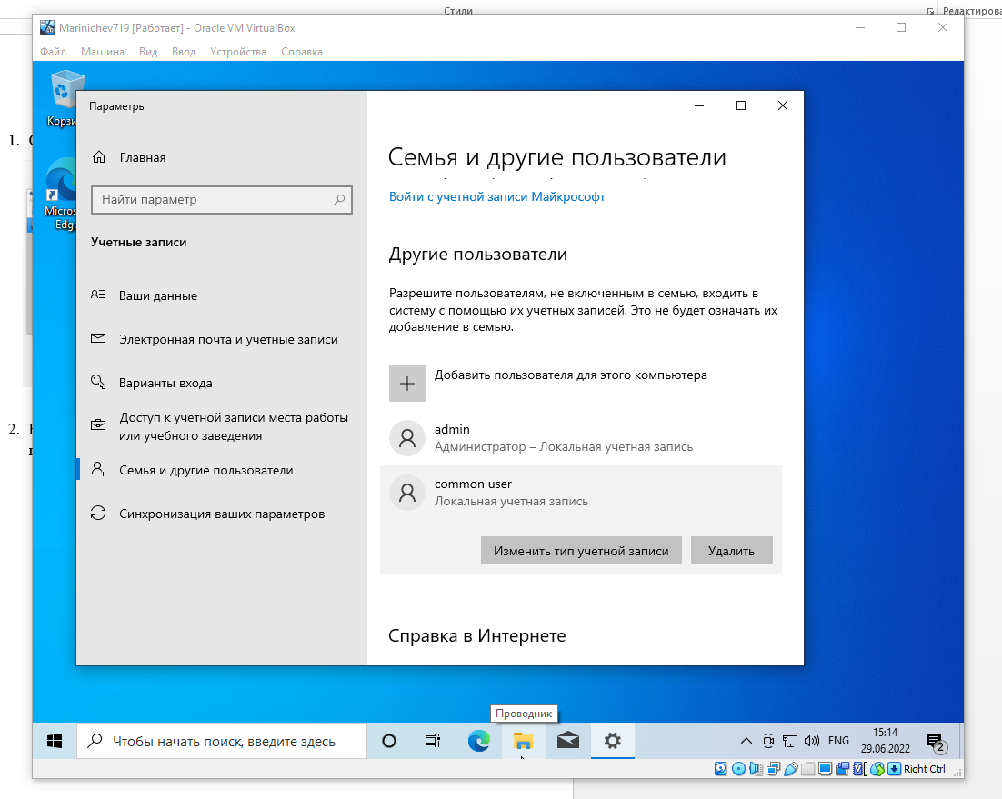

Рисунок . Созданные пользователи.

1. Установить LampPanel, Git/GitHub Desktop

Установка LampPanel

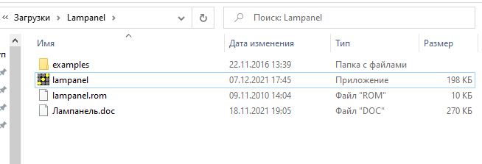

Рисунок . Папка с установленной программой LampPanel.

Установка Git

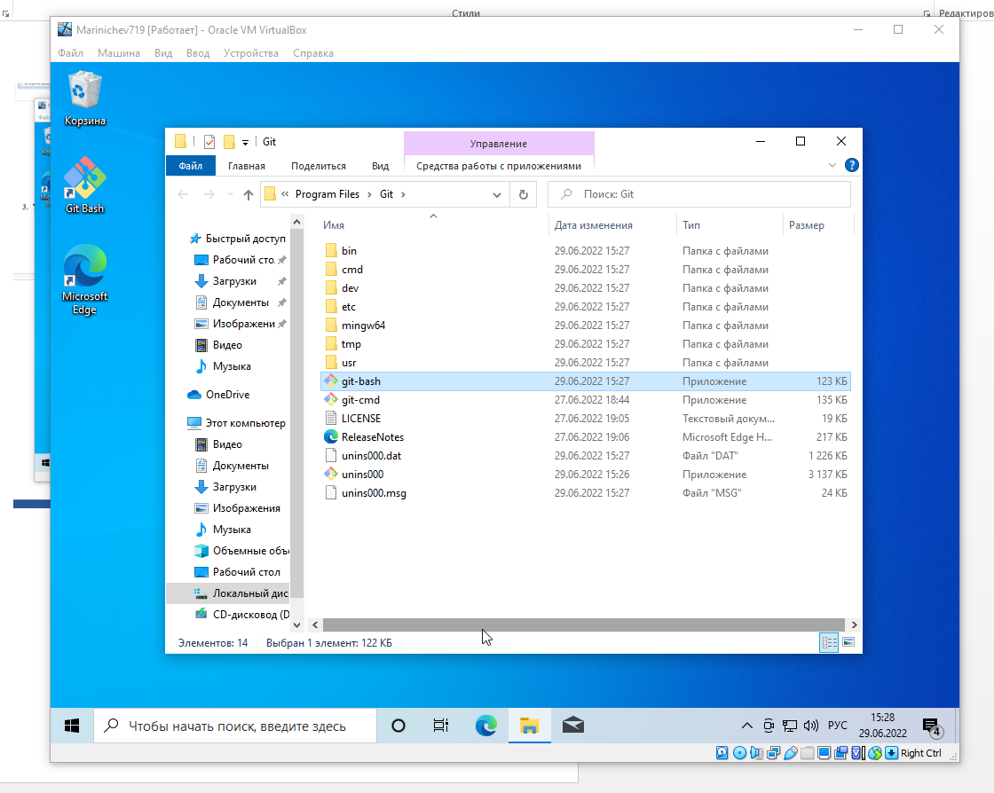

Рисунок . Папка с установленной программой Git.

Установка GitHub Desktop

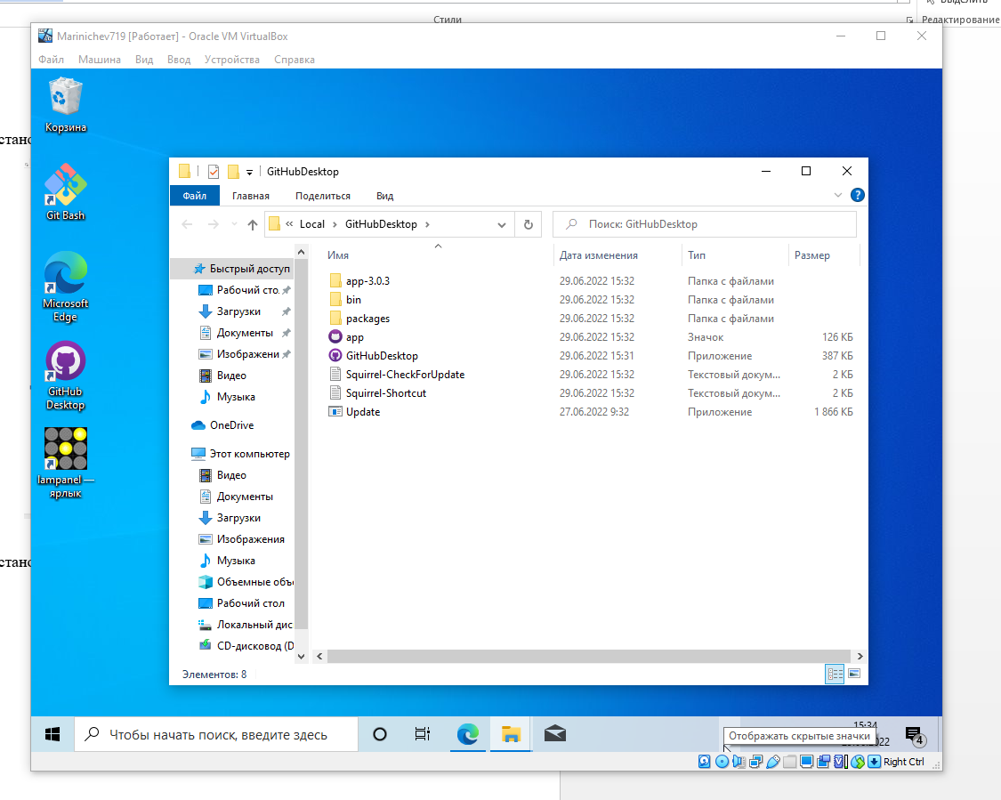

Рисунок . Папка с установленной программой GitHub Desktop.

1. Написать скрипт остановки службы проводника и повторного запуска службы 5 секунд спустя

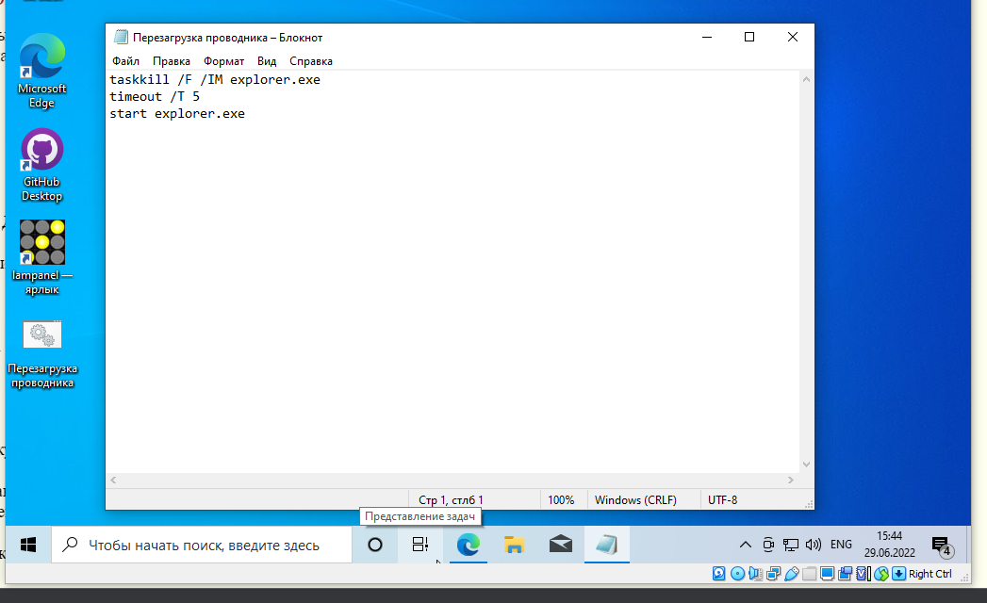

Рисунок . Код скрипта для остановки службы проводника и запуска через 5 секунд.

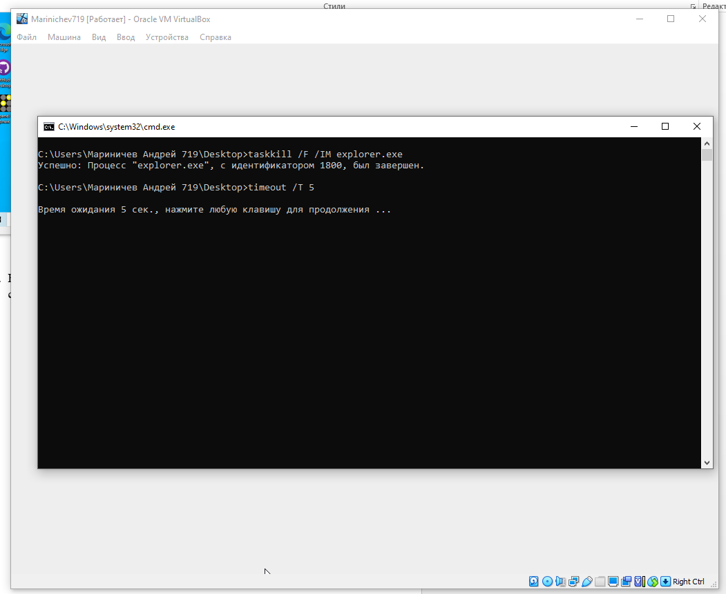

Рисунок . Виртуальная машина во время действия скрипта.

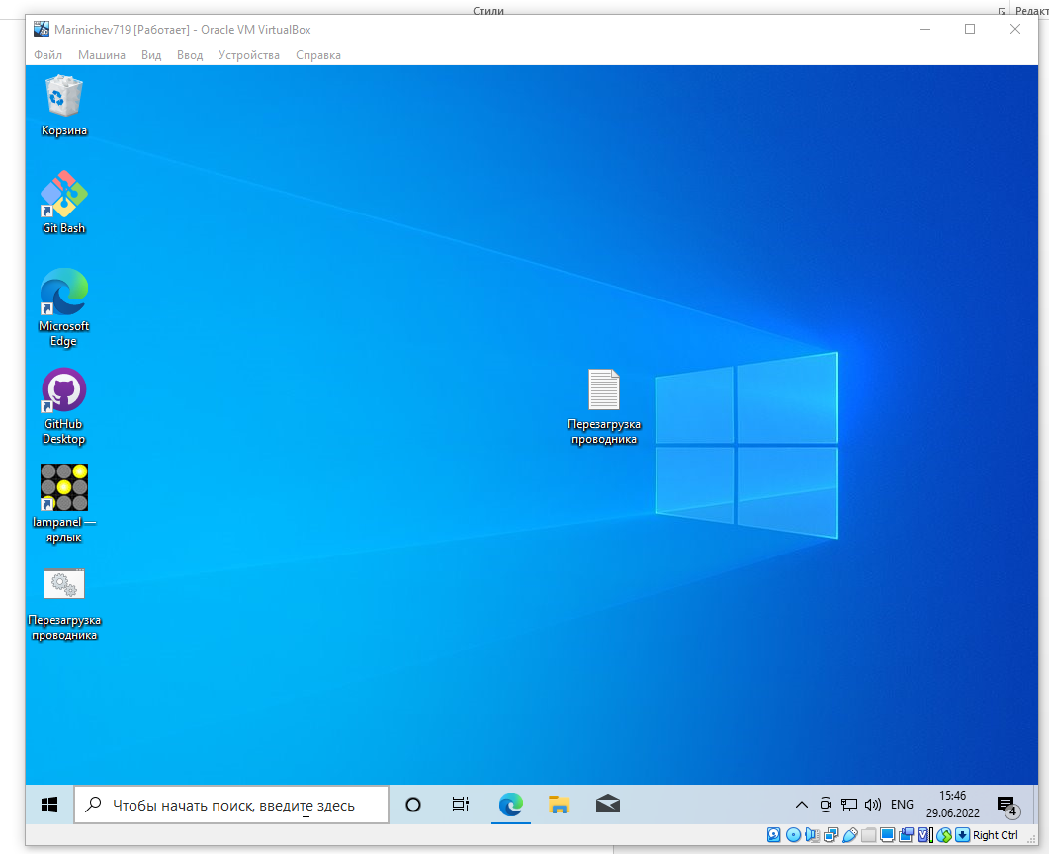

Рисунок . Виртуальная машина после работы скрипта